MALKOÇOĞLU ORTAOKULU MEB BURSLULUK BİLGİLENDİRME

BAŞVURU TARİHLERİ
13 Şubat 2024 - 1 Mart 2024 tarihleri arasındadır.

SINAV NE ZAMAN YAPILACAK
21 Nisan 2024 Pazar Günü, Türkiye saati ile saat 10.00’da sınav merkezlerinde tek oturum şeklinde gerçekleştirilecektir.

SORU SAYISI
Sınavda 5, 6, 7 ve 8. sınıf öğrencileri ile hazırlık sınıfı öğrencilerine dörder seçenekli 80 soru sorulacak ve 100 dakika olarak uygulanacak;

BAŞVURU ŞARTLARI

Ailenin bir önceki mali yıla ait yıllık gelir toplamından fert başına düşen net miktarın, içinde bulunulan mali yılın Merkezî Yönetim Bütçe Kanunu’nda belirtilen Millî Eğitim Bakanlığı okul pansiyon ücretinin en azının 4 (dört) katını geçmemesi kaydıyla maddi imkânlardan yoksun bulunmak. Ailenin 2023 senesi yıllık gelir toplamından fert başına düşen toplam miktarın 2024 mali yılı için tespit edilen 111.600,00 (yüz on bir bin altı yüz) TL’yi geçmemesi gerekir. Aile gelirinin tespitinde ailenin 2023 yılında elde ettiği tüm gelirleri esas alınacaktır.
2023 yılında 12 ay boyunca eve giren net geliri evde bulunan aile sayılarına böldüğünüzde 111.600 ‘ü geçmiyorsa BAŞVURU YAPABİLİRSİNİZ.

İSTENECEK EVRAKLAR
- EK-1 Öğrenci Ailesinin Maddî Durumunu Gösteren Beyanname” ( Boş evrakını https://malkocogluortaokulu.meb.k12.tr/) SİTESİNDEN alabilirsiniz. ) EK 1 doldurularak diğer istenen belgeler ile birlikte okulumuza başvuru yapmalısınız.
- ÇALIŞAN KİŞİLERİN 2023 YILINA AİT 12 AYLIK TOPLAM GELİRLERİNİ GÖSTEREN BELGE
- NÜFUS KAYIT ÖRNEĞİ ( E DEVLET ÜZERİNDEN ALINABİLİR)

ANNE VE YA BABA MEMUR İSE:
1 Ocak 2023 İle 31 Aralık 2023 Tarihleri Arasını kapsayan, Bağlı bulunulan Kurumdan Alınan 1 Yıllık Geliri Gösteren Belge ( Anne Baba ikisi de çalışıyorsa ikisinin de belgesi olacak)
ANNE VEYA BABA İŞÇİ İSE:
1 Ocak 2023 İle 31 Aralık 2023 Tarihleri Arasını kapsayan, bağlı bulunulan MUHASEBE BÜROSU ONAYLI 1 yıllık geliri gösteren belge .(Anne Baba ikisi de çalışıyorsa ikisinin de belgesi olacak)

ANNE BABA EMEKLİ İSE:
1 Ocak 2023 İle 31 Aralık 2023 Tarihleri Arasını kapsayan, maaş alınan bankadan alınacak maaş dökümünü gösteren belge. .(Anne Baba ikisi de emekliyse ikisinin de belgesi olacak)

ANNE VEYA BABA ESNAF İSE:
1 Ocak 2023 İle 31 Aralık 2023 Tarihleri Arasını kapsayan,
- Sosyal güvenlik kurumuna kayıtlı olmayıp maaş almadığına dair belge.( anne ve baba için ayrı ayrı yapılacak. ( e devletten - Sosyal Güvenlik Kayıt Belgesi Sorgulama kısmından alınabilir) ( Anne ve Baba her ikisi içinde ayrı ayrı yapılacak.)
- Serbest Meslek sahibi ise: vergisi dairesinin adı, adresi ve hesap numarası belirtilen basit yada gerçek usulde vergiye bağlı mükelleflerin bir önceki yıla ait (2023 yılı) gelir vergisi matrahını gösteren belge ( Anne ve Baba her ikisi içinde ayrı ayrı yapılacak.)
ANNE VEYA BABA ÇİFTÇİ İSE:
- Sosyal güvenlik kurumuna kayıtlı olmayıp maaş almadığına dair belge.( anne ve baba için ayrı ayrı yapılacak. ( e devletten - Sosyal Güvenlik Kayıt Belgesi Sorgulama kısmından alınabilir) ( Anne ve Baba her ikisi içinde ayrı ayrı yapılacak.)
- Tarım müdürlüğü tarafından ailenin 1 yıllık gelir durumunu gösterir belge. (2023 yılı) tarım müdürlüğünden alınacak. ( ÖRNEĞİN: “Bir kişinin üzerinde kayıtlı 10 dönüm arazide üzüm bağı bulunmakta olup 2023 yılı yıllık gelir toplamı 14.000 TL dir” yazılı resmi bir yazı.

ANNE VEYA BABANIN HERHANGİ BİR İŞİ YOKSA:
Anne ve baba için ayrı ayrı yapılacak.
- Sosyal güvenlik kurumuna kayıtlı olmayıp maaş almadığına dair belge.( anne ve baba için ayrı ayrı yapılacak. ( e devletten - Sosyal Güvenlik Kayıt Belgesi Sorgulama kısmından alınabilir) ( Anne ve Baba her ikisi içinde ayrı ayrı yapılacak.)
- MALİYEYE GİDİLİP: Vergi mükellefi olmadığına dair belge.
- Tarım Müdürlüğüne gidilip üzerinde kayıtlı herhangi bir arazi bulunmadığına dair belge.

Bu belgeleri aldıktan sonra muhtara giderek EK 1 BELGESİ tasdik ettirilecektir. Muhtar gelirler bölümüne YUKARIDA ADI SOYADI YAZILI KİŞİ SERBEST İŞ YAPMAKTA OLUP YILLIK 2023 YILI YILLIK GELİRİ ( ………….) TL DİR YAZACAKTIR. VE İMZA MÜHÜR YAPACAKTIR.

BAŞVURU YAPMAK İÇİN AŞAĞIDA
BULUNAN LİNKLE TIKLAYIN

https://e-okul.meb.gov.tr/SinavIslemleri/BasvuruIslemleri/DPY/SNV00004.ASPX

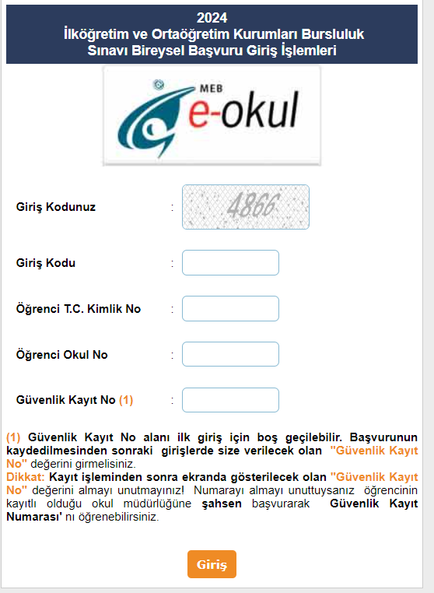
YUKARIDA YER ALAN BİLGİLERİ DOLDURUN. GÜVENLİK KAYIT NO BOŞ BIRAKILACAK. SİSTEM DAHA SONRA KENDİSİ VERECEK. GÜVENLİK NUMARASINI ALDIKTAN SONRA MUTLAKA GÜVENLİK KAYIT NUMARASINI BİR YERE KAYDEDİN.

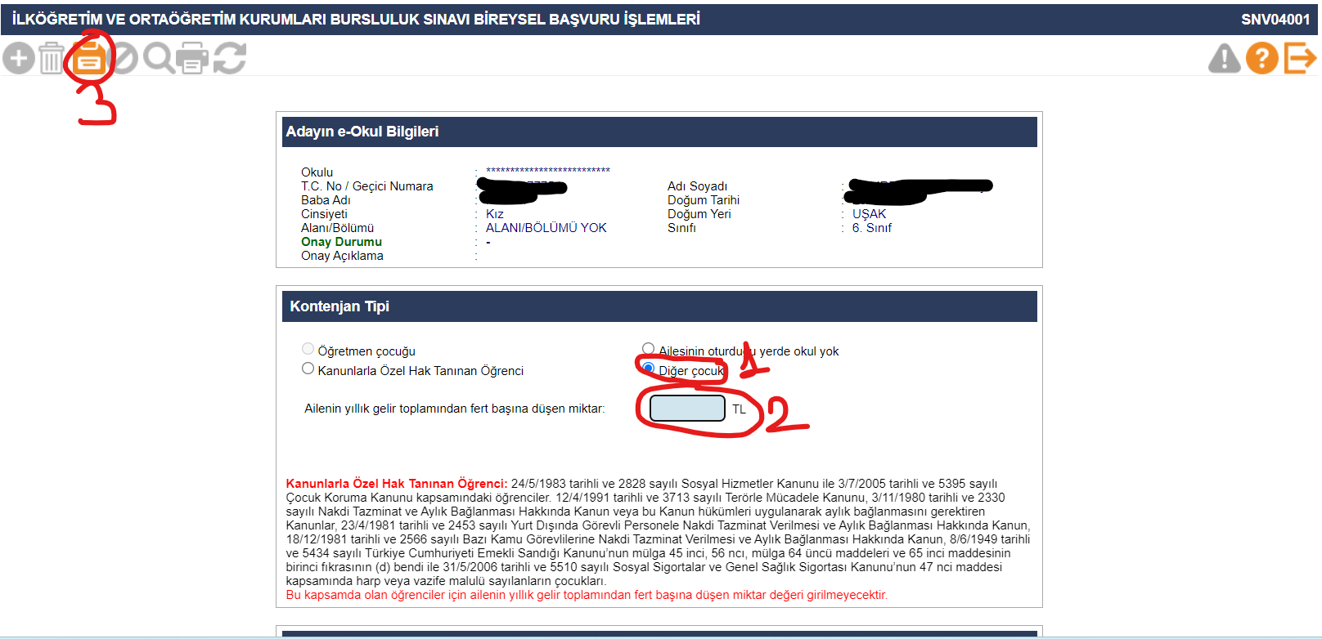

BİLGİLERİ GİRDİKTEN SONRA ÇIKAN EKRANDAN
- Diğer Çocuk kısmını SEÇİN (1 numaralı yer)
- Ailenin evine 2023 yılında giren (12 ay toplamı) toplam Gelir miktarını ailede yaşayan kişi sayısına bölün. Çıkan tutarı AİLİLENİN YILLIK TOPLAMINDAN FERT BAŞINA DÜŞEN MİKTAR bölümüne yazın. ( 2 numaralı yer)
- 3 NUMARALI YERİ TIKLAYARAK KAYDET DEYİN.

EVRAKLARINIZ İLE BİRLİKTE OKUL İDARESİNE BAŞVURU YAPIN. OKUL İDARESİNDEN ALDIĞINIZ EVRAKLARI İMZALAYIN. VE 1 NÜSHASINI ALIN.

